Weiterentwicklung der Bildungsstandards in der Sekundarstufe I

in den Naturwissenschaften

Illustrierende Lernaufgabe für das Fach Physik

# Kurzbeschreibung

Kontaktloses Laden? Induktive Kopplung

Diese Aufgabe wurde von Fachexpertinnen und Fachexperten der Länder, überwiegend Lehrkräften, entwickelt. Die Aufgabenentwicklungsgruppe wurde von Wissenschaftlerinnen und Wissenschaftlern der Fachdidaktik Physik beraten. Das Institut zur Qualitätsentwicklung im Bildungswesen hat den Prozess koordiniert.

Zusammenfassung:

Die Lernenden erklären das kontaktlose Laden einer elektrischen Zahnbürste sowie das induktive Kochen mit Hilfe der bekannten Modelle des Elektromagnetismus. Dabei entwickeln sie zunächst mit vorgegebenen Erklärungsbausteinen eine kausal korrekte Erklärungskette. In offenerer Aufgabenstellung erklären sie danach das kontaktlose Handyladen bzw. das induktive Kochen.

|  |  |
| --- | --- |
| **Kompetenzbereiche und**  **relevante Standards** | **Sachkompetenz**  *Die Lernenden …*  **S 1.1** **erklären Phänomene unter Nutzung bekannter physikalischer Modelle und Theorien.**  **Kommunikationskompetenz**  *Die Lernenden …*  K 1.5 entnehmen unter Berücksichtigung ihres  Vorwissens aus Beobachtungen, Darstellungen und Texten relevante Informationen und geben diese in passender Struktur und angemessener Alltags-  oder Fachsprache wieder.  **K 2.1 formulieren unter Verwendung von Alltags- oder Fachsprache chronologisch und kausal korrekt strukturiert.**  K 2.3 veranschaulichen Informationen und Daten in ziel-, sach- und adressatengerechten  Darstellungsformen, auch mithilfe digitaler  Werkzeuge.  K 3.1 präsentieren physikalische Sachverhalte sowie Lern- und Arbeitsergebnisse sach-, adressaten- und situationsgerecht unter Einsatz geeigneter  analoger und digitaler Medien. |
| **Basiskonzepte** | Modelle und Vorhersagen, Ursache und Wirkung |
| **konkrete Inhalte** | * Elektrizitätslehre * Elektromagnetismus * Transformator |
| **Materialien** | M 1 – Modell zur Erklärung nutzen: Arbeitsblatt  M 2 – Modell zur Erklärung nutzen: Textbausteine zum Aus­­­­­schneiden |
| **Abschluss** | Mittlerer Schulabschluss (MSA) |
| **Jahrgangsstufe** | 9–10 |
| **Lernvoraussetzungen** | * erklären die Funktionsweise des Elektromagneten * erklären elektromagnetische Induktion |
| **Bearbeitungszeit** | 90 Minuten |
| **Hilfsmittel** | ggf. elektrische Zahnbürste, Bestandteile eines Transformators (zwei Spulen, langer Eisenkern, Kabel, Spannungsquelle, Lampe), mobiles Endgerät, ggf. kontaktlose Ladestation, ggf. induktive Kochplatte |
| **Differenzierungsmöglichkeit** | * gestufte Hilfen * Anregungen durch Austausch innerhalb und zwischen den Gruppen |
| **fachpraktischer Anteil** | ja  nein |

# Aufgabe

Teilaufgabe 1: Die elektrische Zahnbürste – *Erarbeitung*

* 1. 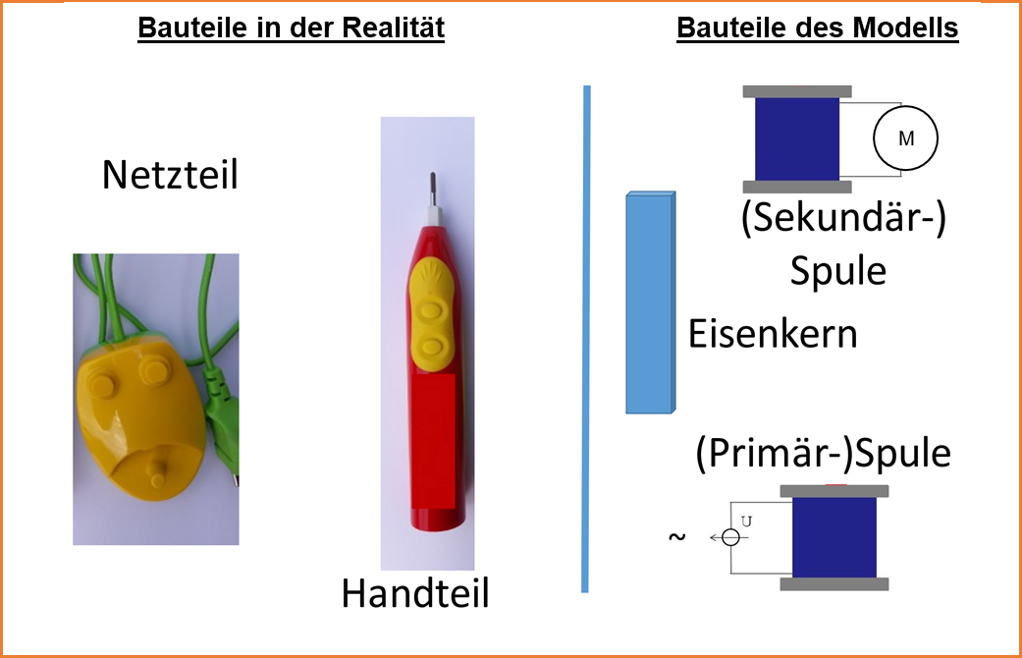Eine elektrische Zahnbürste besteht aus dem Netzteil und der Zahnbürste. Hier findest du neben den Fotos auch skizzierte Modellbauteile. Ordne den Bauteilen jeweils die passenden Fotos zu. Vergleiche die realen Teile mit den zugehörigen Modellbausteinen. Benenne Vereinfachungen, die für das Modell vorgenommen wurden.

Abbildung 1: Bauteile einer elektrischen Zahnbürste. (IQB e.V., 2024).

* 1. Erkläre, wie eine elektrische Zahnbürste funktioniert.

1. Verwende dazu das Modell in Material 1.
2. Ordne die Textbausteine aus Material 2 den passenden Nummern zu, indem du die Kärtchen ausschneidest und in der richtigen Reihenfolge anordnest.
3. Formuliere deine eigene Erklärung, ohne die vorgegebenen Textbausteinen zu übernehmen. Achte dabei auf eine sinnvolle Reihenfolge und einen guten Textfluss.

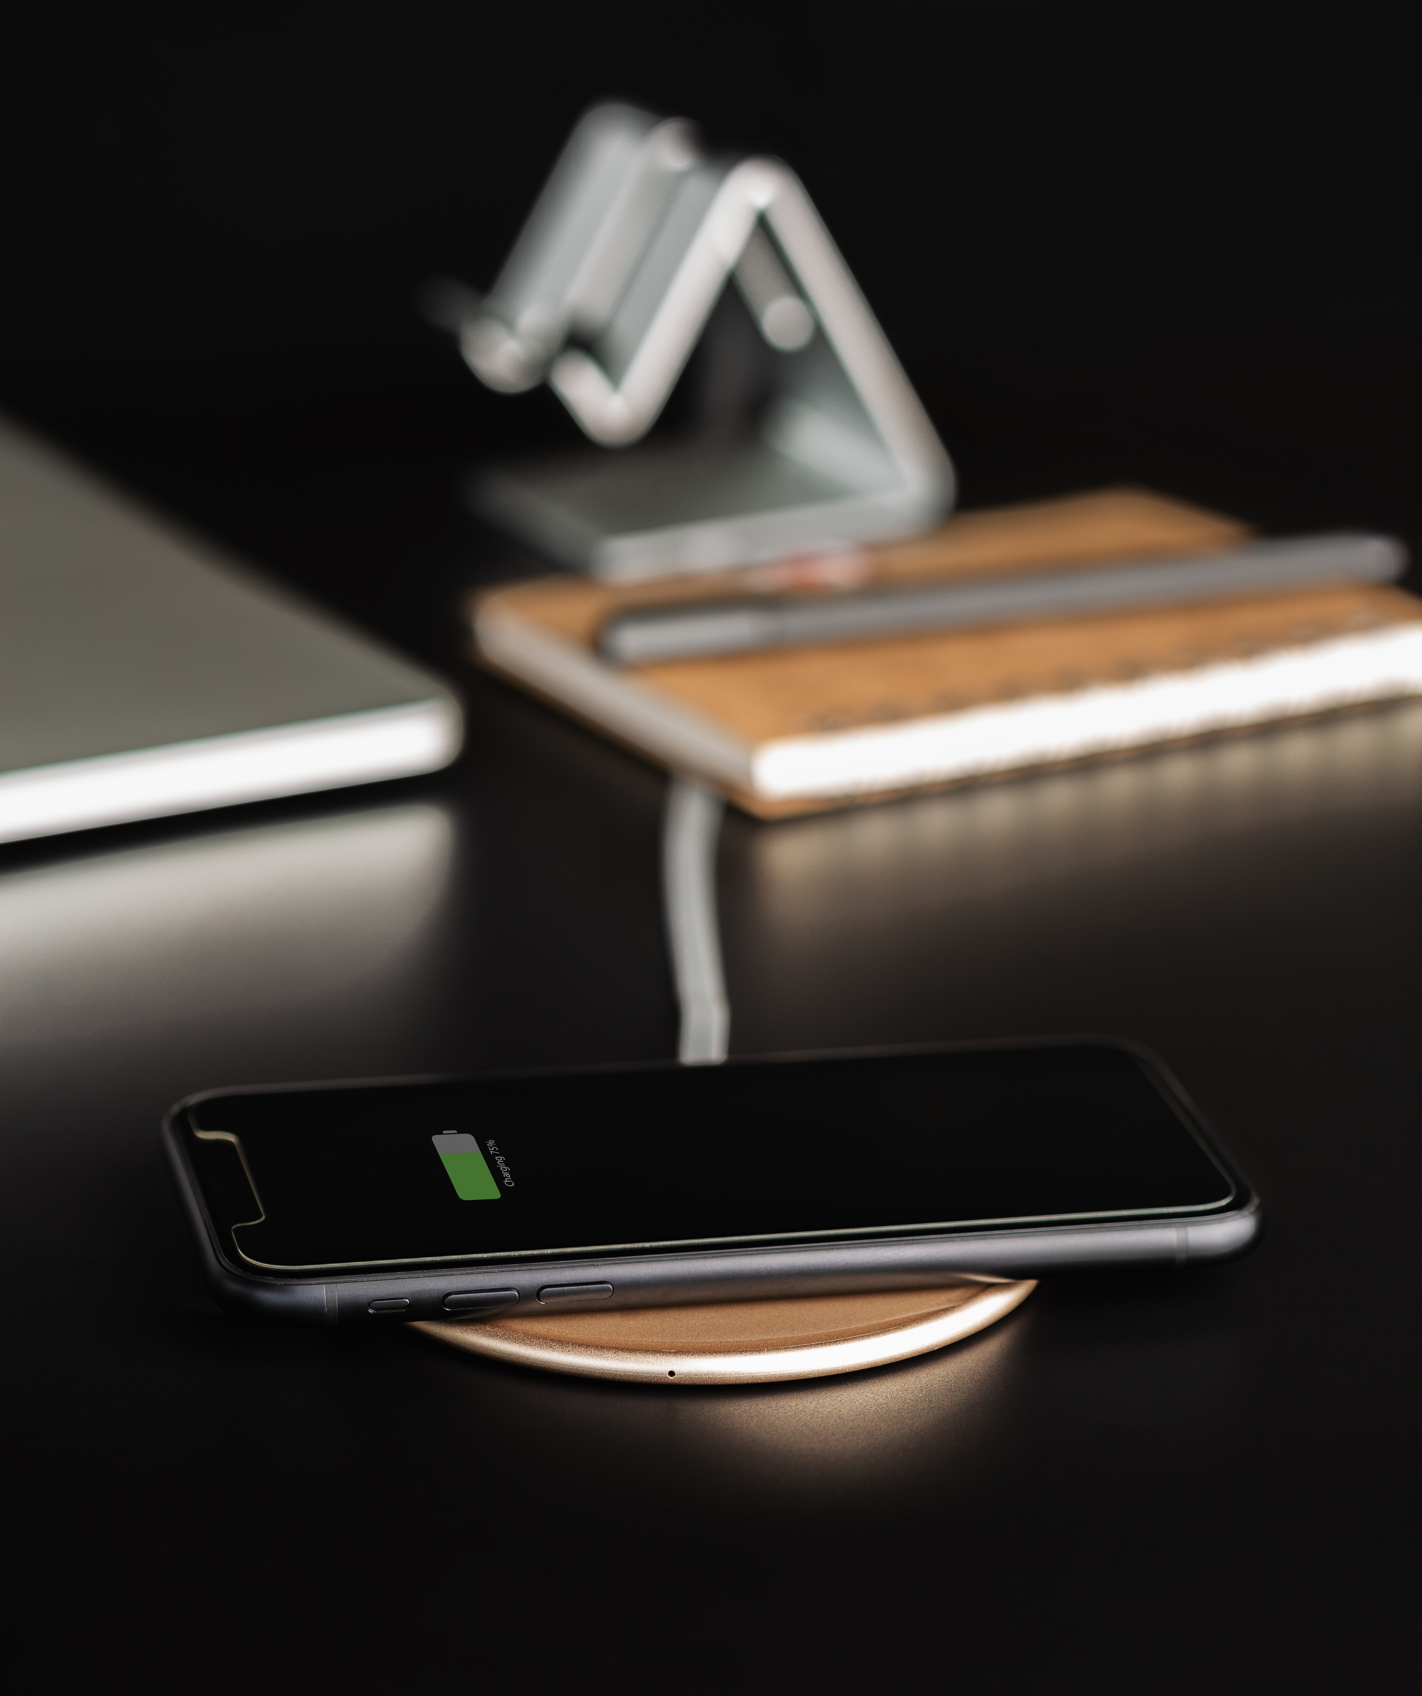Teilaufgabe 2: Handy / Induktionsherd – *Vertiefung*

Handys können geladen werden, ohne dass dabei eine Kabelverbindung hergestellt wird.

Dies wird als das „induktive Laden“ bezeichnet. Dabei wird das Handy auf eine Ladestation gelegt und das Laden beginnt.

*Abbildung 2: Drahtlose Handyladung.*

*(Colourbox, o. D.).*

**

Bei einem Induktionsherd wird die Kochplatte nicht direkt erhitzt.

Der Topf mit seinem eisenhaltigen Boden wird dennoch erwärmt.

*Abbildung 3: Induktionskochplatte. (ErsErg, o. D.),*

*bearbeitet.*

* 1. Wählt in eurer Gruppe aus einem der beiden folgenden Themen aus: Handy kontaktlos laden oder Induktionskochplatte.

1. Überlegt gemeinsam, wie das gewählte Gerät funktionieren könnte.
2. Erstellt dazu eine Skizze des Aufbaus, wie ihr ihn euch vorstellt.
   1. Erarbeitet mit eurer Gruppe eine Kurzpräsentation, in der ihr die Funktion eures gewählten Gerätes erklärt. Verwendet dabei auch eure Skizze aus Teilaufgabe 2.1 und achtet auf angemessene Fachsprache.
   2. Präsentiert eure Kurzpräsentation im Plenum und lasst euch eine Rückmeldung geben. Mögliche Kriterien:

* Ist die Präsentation fachlich verständlich?
* Habt ihr die Fachsprache richtig benutzt?
* Habt ihr eure Skizze mit eingebunden?

# Material für Lernende

Material 1

Modell zur Erklärung nutzen – Arbeitsblatt (DIN A3)

**Erkläre: Wie kommt der Strom in die Zahnbürste?**

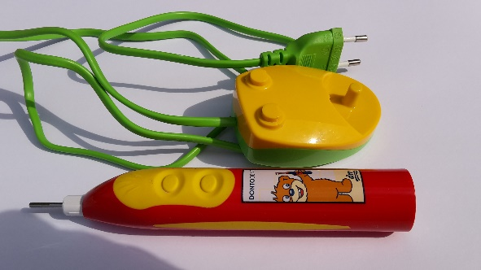

Legt die Karten zu den passenden Nummern.

1. Schreibt die Nummern auf die Karten und teilt die Karten untereinander auf.
2. Erklärt euch mit den Karten gegenseitig den Ablauf. Sprecht möglichst frei.

*Abbildung 5: Modell der Bauteile einer elektrischen Zahnbürste. (IQB e.V., 2024).*

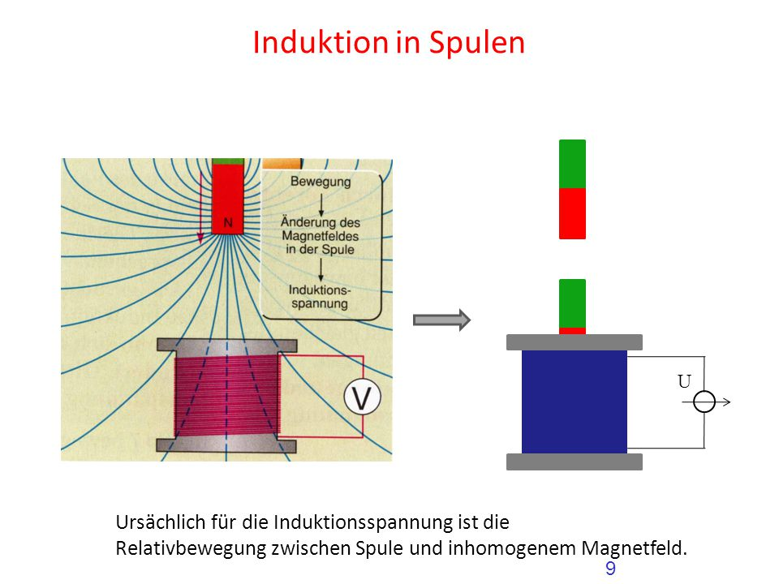

1

7

6

5

4

3

2

~1

*Abbildung 4: Elektrische Zahnbürste.*

*(IQB e. V., 2024).*

Material 2

Modell zur Erklärung nutzen – Textbausteine zum Ausschneiden

(Hier als Ursache-Wirkungs-Kette angeordnet. Als Kärtchen ohne die Nummern zu verwenden nach vorherigem Durchmischen.)

|  |  |  |
| --- | --- | --- |
| **Lösung** |  | **Erklärungsbausteine**  (Kartensatz für die Gruppenarbeit – ungeordnet ohne Nummern auszugeben) |
| **1** |  | **An einer Steckdose liegt eine Wechselspannung von 230 V an.** Symbol für Wechselspannung: ~ |
| **2** |  | **Eine Wechselspannung erzeugt einen Wechselstrom in der ersten Spule (Primärspule). Wechselstrom heißt, die Elektronen wechseln ständig ihre Bewegungsrichtung.**  Elektron  __________________________ Kabel  - → +  + ← -  - → +  + ← - |
| **3** |  | Bildergebnis für Elektromagnet umpolen**Wenn durch eine Spule Wechselstrom fließt, werden Nord- und Südpol der Spule dabei ständig umgepolt. Es entsteht in der Spule ein wechselndes Magnetfeld.** |
| **4** |  | **Ein Eisenkern in der Spule verstärkt das wechselnde Magnetfeld.** |
| **5** |  | **Der lange Eisenkern befindet sich sowohl in der ersten Spule (Primärspule) als auch in der zweiten Spule (Sekundärspule). Dadurch befindet sich auch in der zweiten Spule (Sekundärspule) ein verstärktes, wechselndes Magnetfeld.** |
| **6** |  | **Ein wechselndes Magnetfeld erzeugt in einer Spule (Sekundärspule) eine Wechselspannung (Induktionsgesetz).** |
| **7** |  | **Durch Sekundärspule, Kabel und Motor fließt ein Wechselstrom.**  Elektron  __________________________ Kabel  - → +  + ← -  - → +  + ← - |

# Weiterführendes Material

* [Leisen,](https://www.kulturkaufhaus.de/de/suchergebnis?bpmquery=A%3A%22leisen%20josef%22) J. (2013). Handbuch Sprachförderung im Fach. Sprachsensibler Fachunterricht in der Praxis. Klett Sprachen.
* Sprachsensibler Fachunterricht: <http://www.sprachsensiblerfachunterricht.de/>

# Hinweise zur Durchführung

Zielsetzung

Die Ausgangsfrage ist: Wie kommt der Strom in die elektrische Zahnbürste? Anhand der elektrischen Zahnbürste werden erst Bestandteile, Aufbau und Funktion eines exemplarischen Modells in geschlossener Aufgabenstellung erarbeitet. Anschließend werden in offenerer Aufgabenstellung Erklärungen zum kontaktlosen Laden von Handys oder zum Induktionsherd entwickelt und reflektiert.

Inhaltlich geht es in dieser Aufgabe um die induktive Kopplung, also im engeren Sinne um den Transformator. Wie ein Elektromagnet funktioniert und was man unter elektromagnetischer Induktion versteht, sollte zuvor im Unterricht behandelt worden sein. Ebenso sollten Wechselstrom und -spannung bereits thematisiert worden sein. Entsprechende Versuche und Modellvorstellungen bilden hier die Grundlage. Der Transformator wird hier nur unter dem Gesichtspunkt der kontaktlosen Stromübertragung fokussiert, Messgrößen werden hier nicht untersucht. Es geht um die Erklärung des Phänomens der Übertragung. Im weiteren Unterrichtsverlauf kann sich die quantitative Betrachtung des Transformators anschließen.

Didaktische Hinweise

Zwei Schwerpunkte sind für die zu entwickelnden Kompetenzen gewählt, welche beide sprachliche Aspekte beinhalten: Der erste Schwerpunkt liegt im Erklären mit den bekannten physikalischen Modellen im sachbezogenen Bereich (S 1.1). Im zweiten Schwerpunkt sollen sprachlich-kommunikative Kompetenzen entwickelt werden (K 2.1). Die Qualität der Sprache, von der Alltagssprache zur Fachsprache, benötigt gezielte Förderung, was mit Hilfe von Scaffolding in Teilaufgabe 1 unterstützt werden soll. Kompetenzen im Bereich des Präsentierens (K 3.1) werden in dieser Lernaufgabe ebenfalls gefördert, bilden aber nicht den Schwerpunkt.

Hinweise auf Anforderungsbereiche (AFB)

In S 1.1 werden physikalische Modelle als Mittel genannt, die genutzt werden können, um Phänomene zu erklären. Diese Modelle spielen in der Aufgabe auf unterschiedliche Art eine Rolle. Einerseits sind es die physikalischen Modellvorstellungen, eher im Sinne von Denkmodellen. Als Beispiel: Ein Elektromagnet erzeugt durch bewegte Ladungen oder hier spezifischer durch einen Stromfluss durch eine Spule ein Magnetfeld. Dieses kann modellartig dargestellt werden, in der angesprochenen Altersgruppe etwa durch Magnetfeldlinien. Hier ist das Modell eher im Sinne von Denkmodellen eng mit der Theorie verknüpft, wie sie in der Physik anerkannt sind. Diese Modelle finden sich in der Teilaufgabe 1.3 in Form von Textbausteinen wieder und dienen als Basis für die Lerngruppe.

Auf der anderen Seite gibt es auch Modelle im Sinne von Darstellungsformen, die sachlicher Natur sind. So wird in dieser Aufgabe ein grafisches Funktionsmodell einer elektrischen Zahnbürste verwendet, wobei das Modell so gewählt wurde, dass wesentliche funktional-technische Aspekte in den Vordergrund rücken. Solche technischen Modelle reduzieren die Information und stehen in direkter Beziehung zur Realität. Die Relation von Realität zu dieser Modellebene wird in Teilaufgabe 1.2 auch zum Lerngegenstand gemacht. Es sei darauf hingewiesen, dass die Definition von Modellen in den Kompetenzen nicht zu eng gedacht werden sollte (vgl. Bildungsstandards).

Sprachbildung

Sowohl Alltagssprache als auch Fachsprache sind Gegenstand von K 2.1. Generell muss beim Aufbau von Fachsprache darauf geachtet werden, dass Fachbegriffe eingeführt, verwendet, eingeübt und auch reflektiert werden müssen, um sie nachhaltig zu erlernen. Dazu bietet diese Lernaufgabe Gelegenheit.

In Teilaufgabe 1.3 geht es darum, anhand der grafischen Darstellung des Zahnbürstenmodells die Funktion der elektrischen Zahnbürste zu erklären. Es wäre möglich, diese Teilaufgabe in sehr freier Form durchführen zu lassen, was auch die aktuellen sprachlichen Fertigkeiten der Lernenden am besten dokumentieren würde. Allerdings würden dann selten Schritte in Richtung Fachspracherwerb getan werden. Die Gelegenheit der Sprachbildung soll hier besonders genutzt werden: Im ersten Schritt wird deshalb ein Scaffolding angeboten. Es besteht aus Textbausteinen, die aus fachsprachlich korrekt formulierten Sätzen bestehen. Diese Sätze enthalten die Modellvorstellungen, die aus fachlicher Sicht umfänglich die nötigen Inhalte enthalten, die für eine Erklärung der induktiven Kopplung nötig sind. Bei der Bearbeitung der Teilaufgabe werden die vorgegebene Erklärungsbausteine als Kausalkette in das Modell eingebaut, was der Veranschaulichung der physikalischen Abläufe dient. Auch eine Reihenfolge für den Erklärungsfluss (Erklärketten) ist bereits vorstrukturiert, indem Nummerierungen auf dem Arbeitsblatt enthalten sind (Material 1).

Das freie Formulieren ohne die Textbausteine kommt in Teilaufgabe 2 zum Tragen. Dadurch, dass mit dem Handyladen und dem induktiven Kochen zwei Anwendungen aus dem Alltag gewählt wurden, welche die gleiche physikalische Grundlage haben, kann hier mit den zuvor eingeübten Kompetenzen aus Teilaufgabe 1 ein Transfer stattfinden. Die offenere Teilaufgabenstellung ist nicht durch das Material vorstrukturiert. Sie dient insofern der Erprobung sowohl der inhaltlichen als auch der sprachlichen Kompetenzen in einem weniger erschlossenen Thema.

Methodische Hinweise

Für den Realitätsbezug ist es hilfreich, eine elektrische Zahnbürste vor Ort zu haben, sie möglicherweise auseinanderzubauen, oder entsprechendes Bildmaterial zu nutzen. Alternativ kann auch ein Demonstrationsversuch genutzt werden und den Ausgangspunkt bilden.

Es sind Sozialformen zu wählen, die möglichst viel Sprechen ermöglichen. Teilaufgabe 1 funktioniert gut in Tandemarbeit, weil hier möglichst alle die Textbausteine mitlesen sollen. Für Teilaufgabe 2 ist die Gruppenarbeit empfehlenswert, da mehrere Vortragende den Erklärungstext sichtbarer gliedern können. Außerdem lässt sich die Gruppenzusammensetzung differenzierend gestalten.

# Lösungshinweise und Bezug zu den Standards

Es werden folgende Abkürzungen verwandt:

* S – Standards der Sachkompetenz,
* E – Standards der Erkenntnisgewinnungskompetenz,
* K – Standards der Kommunikationskompetenz,
* B – Standards der Bewertungskompetenz.

|  |  |  |  |  |  |
| --- | --- | --- | --- | --- | --- |
| **1.1** | Eine elektrische Zahnbürste besteht aus dem Netzteil und der Zahnbürste. Hier findest du neben den Fotos auch skizzierte Modellbauteile.  Ordne den Bauteilen jeweils die passenden Fotos zu. Vergleiche die realen Teile mit den zugehörigen Modellbausteinen. Benenne Vereinfachungen, die für das Modell vorgenommen wurden.  Abbildung 1: Bauteile einer elektrischen Zahnbürste. (IQB e.V., 2024). | S  1.1 | E | K  1.5 | B |

In dieser Teilaufgabe geht es um einen Teilaspekt von S 1.1, und zwar Phänomen und Modell in Beziehung zu setzen. Die einzelnen Funktionsbausteine und das Modell der Induktion müssen den Lernenden bekannt sein. Hier wird das Modell als Abbildung wesentlicher Funktionsbauteile verstanden. Dazu sind in dem Material auf der linken Seite Fotos der realen technischen Gegenstände dargestellt, auf der rechten Seite befinden sich Abbildungen der Funktionsbestandteile Primärspule, Sekundärspule und Eisenkern. Im ersten Schritt ordnen die Lernenden wie folgt zu: Primärspule und Eisenkern gehören zu dem Netzteil der elektrischen Zahnbürste und die Sekundärspule befindet sich in dem Handteil.

Anhand der einfachen Zuordnung vollziehen die Lernenden nach, dass ein Modell aus (hier) bildhaften Modellbestandteilen bestehen kann, die eine Entsprechung in der Realität finden. Die Modellbauteile sind hier vorgegeben und werden nicht selbst entwickelt, was aber bei anderer Schwerpunktlegung möglicherweise sinnvoll ist. Dieser Teil der Teilaufgabe setzt eine Vorstellung von dem technischen Aufbau der Zahnbürste voraus, wenn nicht spekuliert werden soll. Deshalb sollte eine geöffnete Zahnbürste oder entsprechende Bilder vorab gezeigt worden sein.

Folgende Vereinfachungen können z. B. benannt werden:

* Das Modell enthält nur die technischen Bauteile, die physikalisch an der kontaktlosen Übertragung des Stromes beteiligt sind (Spulen mit Stromkreisen und Eisenkern).
* Der Eisenkern und die Primärspule wurden separat dargestellt, obwohl sie in der Realität im Netzteil zusammengebaut sind.
* Es wurden grafische Darstellungen statt Fotos verwendet.
* Die äußere „Verpackung“ der elektrischen Zahnbürste wurde weggelassen.
* Die absoluten und relativen Größen sind anders.

Bei dem Standard K 1.5 wird dies teilweise angesprochen, da aus den Abbildungen Informationen entnommen werden und in Alltags- bzw. Fachsprache wiedergegeben werden. Darauf kann in Teilaufgabe 1.3 weiter aufgebaut werden.

|  |  |  |  |  |  |
| --- | --- | --- | --- | --- | --- |
| **1.2** | Erkläre, wie eine elektrische Zahnbürste funktioniert.   1. Verwende dazu das Modell in Material 1. 2. Ordne die Textbausteine aus Material 2 den passenden Nummern zu. 3. Formuliere deine eigene Erklärung, ohne die vorgegebenen Textbausteinen zu übernehmen. Achte dabei auf eine sinnvolle Reihenfolge und einen guten Textfluss. | S  1.1 | E | K  2.1 | B |

Diese Teilaufgabe ist das Herzstück der gesamten Aufgabe, eine Verknüpfung der Kompetenzen S 1.1 und K 2.1: Die Lernenden erklären die Funktion der elektrischen Zahnbürste. Dabei greifen sie auf bekannte Erkenntnisse zurück, die zuvor erarbeitet worden sein müssen: *Elektro­­­magnet*, *Magnetfeld*, *Pole*, *Wechselstrom* und *elektromagnetische Induktion* werden hier als bekannt vorausgesetzt. Da die Textbausteine vorgegeben sind, wird hier zunächst stark auf eine einheitliche Lösung hin kanalisiert, die mit den Lösungen aller Lernenden vergleichbar ist.

Diese Teilaufgabe bietet die Möglichkeit, die im vorangegangenen Unterricht gelernten Modellvorstellungen zum Elektromagnetismus zusammenzuführen. Man könnte den fachlichen Inhalt des Transformators zwar auch anhand des Aufbautransformators einführen. Der Kontext „Zahnbürste“ hat aber den Reiz, zunächst ohne Berechnungen und Messgrößenbetrachtung das Phänomen zu betrachten, das eine kontaktlose (leitungsfreie) Übertragung elektrischer Energie zeigt. Im Sinne von S 1.1 wird diese induktive Kopplung von zwei Geräten hier als zu erklärendes Phänomen gesehen.

Auch, wenn Ursache und Wirkung zeitlich eigentlich nicht zu differenzieren sind, ist es wahrscheinlich, dass die Lernenden eine chronologische Reihenfolge von Ursache und Wirkung verfolgen (K 2.1). Denkbar ist aber auch ein umgekehrtes Vorgehen, dass also von dem Resultat der laufenden Zahnbürste zu den Ursachen zurück erklärt wird. Eine grobe inhaltliche Struktur der Erklärung liegt in dem Dreischritt (I) Erzeugung eines Wechselfeldes in der Primärspule, (II) Übertragung des Wechselfeldes in die Sekundärspule und (III) Induktion in der Sekundärspule.

Die Sätze aus den Textbausteinen enthalten Aussagen, die zu einer umfangreichen, auf angemessenem fachsprachlichem Niveau formulierten Erklärung verwendet werden können. Dazu müssen die Bausteine zunächst sortiert werden. Die Bausteine werden entsprechend Material 2 zugeordnet. Wenn schon beim Lesen der Kärtchen und beim Zuordnen laut gesprochen werden kann, also eine kooperationsoffene Sozialform gewählt wird, kann die vorgeschlagene Fachsprache bereits verwendet werden und gegebenenfalls auch mit eigenen Worten wiedergegeben werden.

Die Texte auf den Kärtchen sind bewusst so verfasst, dass nicht aus Satzanfängen auf eine Reihenfolge geschlossen werden kann. Da entsprechende Satzanfänge fehlen, reicht es also für eine vollständige Erklärung auch nicht aus, die Bausteine einfach hintereinander aufzusagen. Eine mögliche Hilfe unter dem sprachsensiblen Aspekt kann sein, solche Satzanfänge, die chronologische und kausale Verknüpfungen enthalten, zur Verfügung zu stellen und sie mit in die zu entwickelnde Erklärung einzubauen. Solche sprachlichen Elemente zu fördern, ist explizites Ziel von K 1.5. Diese Satzanfänge können die Lernenden verwenden, um den Textfluss zu strukturieren:

|  |  |  |
| --- | --- | --- |
| **chronologisch** |  | **kausal** |
| „Am Anfang…“ |  | „Dadurch…“ |
| „Danach…“ |  | „Aus…, folgt…“ |
| „Sobald…“ |  | „Weil…, entsteht…“ |
| „Im nächsten Schritt…“ |  | „Daraus folgt, dass…“ |
| „Bevor…, |  | „Wenn…, dann… , weil …“ |
| „Am Ende…“ |  | „… ist darauf zurückzuführen, dass…“ |

Es sei bemerkt, dass der physikalische Vorgang eigentlich (nahezu) gleichzeitig in den Bauteilen abläuft. Es ist aber sowohl aus Gründen der Sprachbildung als auch aus lernpsychologischer Sicht sinnvoll, den Vorgang im Transformator als zeitlich ausgedehnten Prozess zu betrachten, wenngleich man das fachlich relativieren müsste.

Differenzierend lösen sich die Lernenden beim Erklären mehr oder weniger von den Textbausteinen und bauen zunehmend eigenständig temporäre und kausale Verknüpfungen in ihren Text ein.

Die Teilaufgabe kann mündlich oder auch schriftlich bearbeitet werden. Auch für die Präsentation gibt es methodisch unterschiedliche Varianten, die entsprechend der Lernsituation gewählt werden können. Eine digitale Bearbeitung der Teilaufgabe ist mittels einer Zuordnungsaufgabe als H5P- oder HTML-Datei möglich, welche als Zusatzmaterial bereitsteht.

|  |  |  |  |  |  |
| --- | --- | --- | --- | --- | --- |
| **2.1** | Wählt in eurer Gruppe aus einem der beiden folgenden Themen aus: Handy kontaktlos laden oder Induktionskochplatte.   1. Überlegt gemeinsam, wie das gewählte Gerät funktionieren könnte. 2. Erstellt dazu eine Skizze des Aufbaus, wie ihr ihn euch vorstellt. | S  1.1 | E | K  2.3 | B |

Die Lernenden entwickeln als Vorbereitung für K 2.3 im Austausch miteinander Skizzen, die im besten Falle

* funktionell nötige Bauteile enthalten,
* sinnvolle Anordnungen der Bauteile beinhalten und
* die kontaktlose Energieübertragung bzw. die induktiven Vorgänge veranschaulichen.

Lösungsbeispiel:

|  |  |  |
| --- | --- | --- |
|  | **Beispiel 1 - Handyladen** | **Beispiel 2 - Induktionsherd** |
| **Bauteile** | 2 Spulen mit kleinen Eisenkernen | „Sendergerät“, „Empfängergerät“ |
| **Anordnung** | Eisenkerne sind nur durch die Glasplatte unterbrochen/getrennt | Sender zeigt auf Empfänger |
| **Übertragungsart** | elektromagnetische Induktion | „Energie wird wie Licht von der Taschenlampe übertragen, Luft dazwischen bleibt kalt“ |

Es liegt nahe, dass das Vorwissen aus Teilaufgabe 1 hier zur Anwendung kommt und sowohl beim Handyladen als auch beim Induktionskochen nach Ähnlichkeiten zur elektrischen Zahnbürste gesucht wird. Dementsprechend gehen die Lernenden wahrscheinlich auch hier davon aus, dass die Übertragung von Energie anhand von Induktion vonstattengeht. Sie können dafür auf bekannte Bausteine aus Teilaufgabe 1 zurückgreifen bzw. auf die (experimentellen) Erkenntnisse zur Induktion, die in dem vorangegangenen Unterricht aufgebaut wurden. Auch eigene, neue Ideen können sie entwickeln. Wichtig ist, dass sie Ansätze suchen, die in funktionellem Zusammenhang mit der Übertragung stehen, also z. B. Spulen für die induktive Kopplung. Zur Differenzierung können auch eine breitere Auswahl technischer Bauteile oder Impulse zu Induktionsversuchen als Vorlagen bereitgestellt werden.

Es ist aber auch denkbar, dass hier völlig andere, kreative, physikalisch mehr oder weniger sinnvolle Bauteile ins Spiel gebracht werden, die ebenfalls die Funktion eines Senders und eines Empfängers haben, aber nicht nach Prinzipien des Elektromagnetismus funktionieren. An dieser Stelle öffnet sich die Teilaufgabe auch, unrealistischere Modelle zu entwickeln. Dabei sollte es nicht zu sehr in Richtung einer einzigen „richtigen“ Lösung eingeengt werden, weil gerade hier der Entwicklungsprozess wichtiger ist als das Ergebnis. Das gilt vor allem, weil die Teilaufgabe als Lernaufgabe dienen soll und nicht der Überprüfung des fachlichen Inhalts (Induktive Kopplung).

Lösungsbeispiel:

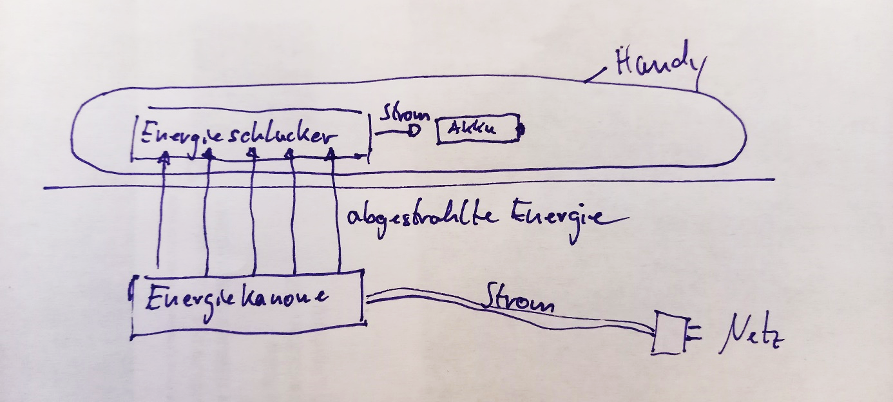

Abbildung 6: Lösungsbeispiel von Lernenden. (IQB e. V., 2024).

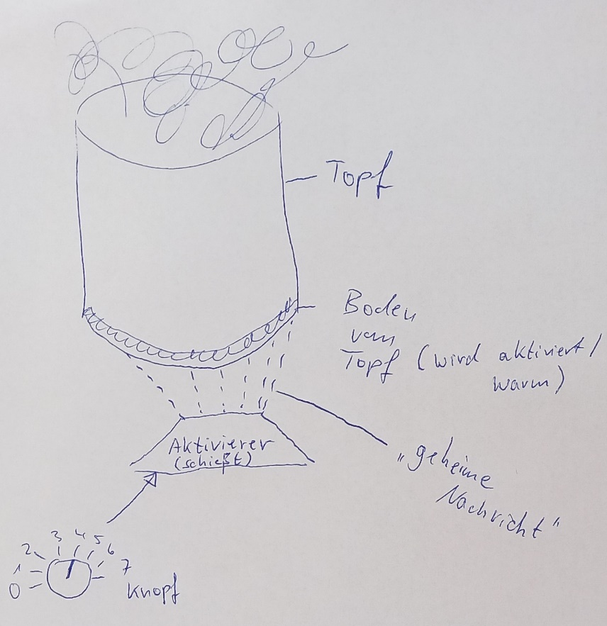

*Abbildung 7: Lösungsbeispiel von Lernenden. (IQB e. V., 2024).*

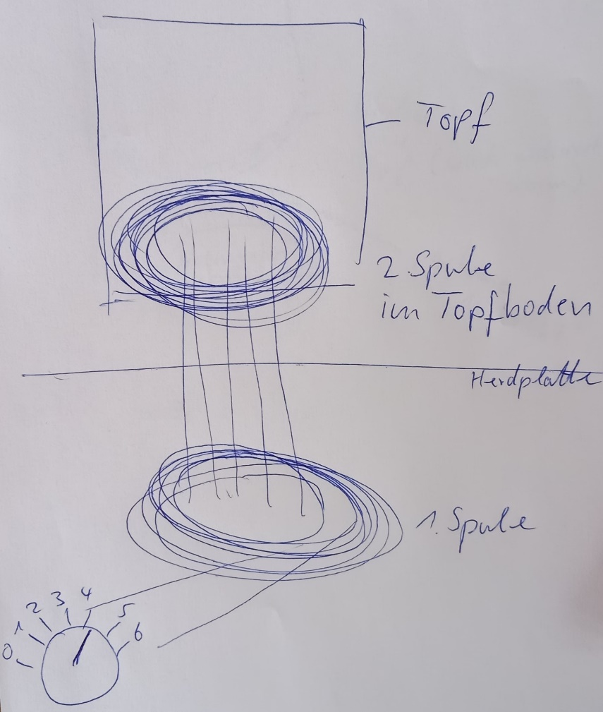

*Abbildung 8: Lösungsbeispiel von Lernenden. (IQB e. V., 2024).*

In dem Entwicklungsprozess gibt es eventuell die Situation, in welcher der Workflow verloren geht. Es werden zusätzliche Anstöße, neue Anregungen und Sichtweisen benötigt, um den Prozess wiederzubeleben. Dann kann den Lernenden eine Gelegenheit gegeben werden, ihre Zwischenergebnisse mit denen anderer Gruppen, z. B. in einem kurzen Galeriegang, zu vergleichen. Dadurch erhalten sie Anregungen für den eigenen kreativ-konstruktiven Prozess. Auch bietet dies die Chance, eine offene Haltung für die Entwicklungsprozesse zwischen den Mitschülerinnen und Mitschülern zu fördern. Dabei ist auch die offene Haltung der Lehrkraft als Vorbild wichtig. Die Bereitschaft, Einblicke in den Lernprozess zu geben, wird je nach Lerngruppe sehr unterschiedlich ausgeprägt sein, kann hier aber herausgefordert werden.

Mögliche gestufte Hilfen könnten folgende Fragen sein:

* Welche Bestandteile könnte das Gerät haben?
* Wie könntet ihr die Bestandteile darstellen / zeichnen / basteln?
* Wie sind die Bestandteile angeordnet?
* Welche Funktion/Aufgabe haben die einzelnen Bestandteile?

Ein Knackpunkt bei der induktiven Kopplung ist: Es gibt keinen Eisenkern, der die beiden Spulen durch seine räumliche Anordnung verbindet. Diese Hürde kann ggf. nicht allein von den Gruppen genommen werden, diese benötigen dann einen Hinweis darauf, dass Magnetfelder auch außerhalb der Spule entstehen.

|  |  |  |  |  |  |
| --- | --- | --- | --- | --- | --- |
| **2.2** | Erarbeitet mit eurer Gruppe eine Kurzpräsentation, in der ihr die Funktion eures gewählten Gerätes erklärt. Verwendet dabei auch eure Skizze aus Teilaufgabe 2.1 und achtet auf angemessene Fachsprache. | S | E | K  2.1  2.3 | B |

Die Präsentation wird vorbereitet, die offenen Überlegungen aus Teilaufgabe 2.1 werden in eine schlüssige Erklärung zusammengesetzt. Hier wenden die Lernenden die bei der elektrischen Zahnbürste in Teilaufgabe 1.3 im Bereich K 2.1 aufgebauten Kompetenzen an, werden aber nicht mehr so stark durch vorstrukturiertes Material geleitet. Dabei kann beobachtet werden, ob das gewählte Phänomen in sinnvolle physikalische Teilphänomene unterteilt wird und inwieweit kausale Strukturen oder chronologische Reihenfolgen gefunden werden.

Lösungsbeispiele:

|  |  |
| --- | --- |
| **Lösungsbeispiele** | **K 2.1 und K 2.3 erreicht?** |
| Abbildung 6: Lösungsbeispiel von Lernenden. (IQB e. V., 2024).  Erklärung Handyladen:  Beim Handyladen ist das so wie beim Telefonieren. Da wird ja auch was durch die Luft transportiert, ohne dass man das sieht und dann kommen die Gespräche in das Handy. Das wird am Anfang ja auch irgendwo losgeschickt. Und beim Laden werden von der Energiekanone dann keine Gespräche abgeschickt, sondern eingepackte Energie. Die muss eingepackt sein, weil man ja dazwischen keinen Schlag kriegen kann. | Zur Erklärung wird ein analog ablaufendes Phänomen (Telefonieren mit dem Handy) herangezogen, das ebenfalls die elektromagnetische Strahlung als Übertragungsmechanismus verwendet, wie auch die Induktion. Es sind Sender („irgendwo losgeschickt“) und Empfänger („in das Handy“) getrennt angesprochen. „Gespräche“ und „verpackter Strom“ werden analog als das Übermittelte/Übertragene gesehen. Die spezifischen Wirkungen („keinen Schlag zwischendurch“, „ohne dass man was sieht“) der elektromagnetischen Strahlung werden hier durch Rückgriff auf den Begriff „Verpackung“ gelöst.  K 2.1 ist teilweise erfüllt, weil einerseits das analoge Phänomen richtige Ansätze in der Begründung erkennen lässt (Kausalität). Es fehlt in der Erklärung die Einbindung einer Kausalkette, die die Skizze eigentlich nahelegt. Es werden mit "abgestrahlte Energie“, „Strom“ und „Netz“ schon einige Fachbegriffe eingebaut.  K 2.3 ist gut erfüllt, weil die Skizze durch schematische Darstellung auf wesentliche Bestandteile beschränkt und übersichtlich gestaltet ist. |

|  |  |
| --- | --- |
| **Lösungsbeispiele** | **K 2.1 und K 2.3 erreicht?** |
| Abbildung 7: Lösungsbeispiel von Lernenden. (IQB e. V., 2024).  Erklärung Induktionsherd:  Da ist im Herd ein Aktivierer drin, der eine geheime Nachricht rausschießt. Geheim, weil das aus der Herdplatte rauskommt, ohne sie warm zu machen. Und im Kochtopf ist etwas, dass die Nachricht aufnimmt und dadurch wird in dem Spezialtopf die Wärme freigelassen. | In dieser Erklärung wird ein physikalisch nicht ganz korrektes Modell verwendet (Nachrichtenübertragung, Wärme „freilassen“). Dennoch folgt sie grob dem Konzept von Sender und Empfänger. K 2.1 ist hier ausbaufähig, weil die Sprache einfach gehalten ist („Da ist… drin“, „rauskommt“) und sprachlich besser verknüpft sein könnte („Und…“).  Für K 2.3 sind die für die Erklärung genutzten Bestandteile enthalten. Die Zeichnung zeigt aber nicht, wo die Herdplatte liegt. Die Lage sollte klarer sein. |

|  |  |
| --- | --- |
| **Lösungsbeispiele** | **K 2.1 und K 2.3 erreicht?** |
| Abbildung 8: Lösungsbeispiel von Lernenden. (IQB e. V., 2024).  Erklärung Induktionsherd 2:  Zunächst schaltet man durch den Drehknopf am Herd den Strom an. Je höher die Stufe, desto stärker der Strom, der fließt. Der Strom fließt dann durch eine Spule, die unter der Herdplatte liegt. Weil man Wechselstrom benutzt, wird ein Magnetfeld erzeugt, das sich unsichtbar nach oben ausbreitet. Das Magnetfeld trifft dann auf den Topfboden, der eine weitere Spule enthält. Oder auch mehrere kleine Spulen. Und weil hier dann Strom fließt, wird es im Topfboden warm. | K 2.1 ist sehr gut erfüllt.  K 2.3 ist nur ansatzweise erfüllt. Alle Bauteile sind enthalten. Allerdings ist die Darstellung sehr grob und für eine Präsentation wenig ansprechend gestaltet. |

Die Vorbereitung der Präsentation erfordert gegebenenfalls die nötigen Veranschaulichungen aus der vorangehenden Teilaufgabe auszuwählen, was noch zum Standard K 2.3 gehört.

Damit alle beteiligt sind, sollte für alle eine Beteiligung mit zwei bis drei Sätzen eingefordert werden. Auch dadurch wird eine Gliederung der Erklärung angeregt, weil der Text in sinnvolle Abschnitte aufgeteilt werden muss.

|  |  |  |  |  |  |
| --- | --- | --- | --- | --- | --- |
| **2.3** | Präsentiert eure Kurzpräsentation im Plenum und lasst euch eine Rückmeldung geben. Mögliche Kriterien:   * Ist die Präsentation fachlich verständlich? * Habt ihr die Fachsprache richtig benutzt? * Habt ihr eure Skizze mit eingebunden? | S  1.1 | E | K  3.1 | B |

In den Präsentationen werden die in Teilaufgabe 2.2. erarbeiteten Erklärungen vorgestellt (K 3.1) und die Lerngruppe hat Gelegenheit, eine Rückmeldung zu geben.

Aufgrund der eventuell sehr unterschiedlichen Vorgehensweise in den Gruppen ist hier keine einheitliche Lösung zu erwarten. Dennoch liegen den Phänomenen oder technischen Geräten ähnliche physikalische Grundlagen zugrunde, wie der elektrischen Zahnbürste (s.o.). Das sollte in den Präsentationen von den Lernenden zum Ausdruck kommen.

Rückmeldungen sollten in den in der Kompetenz K 3.1 angesprochenen Kriterien angeregt werden: Ist die Präsentation sachgerecht und basiert diese auf den physikalischen Grundlagen bzw. Modellen, die bekannt sind? Ist die Darstellung adressatengerecht und wird der Inhalt in sprachlicher Form den Zuhörenden gerecht? Wie gehen die Präsentierenden mit der Situation um, anderen / einer größeren Gruppe einen Sachverhalt zu erklären?

In den Präsentationen muss es keine Einigkeit darüber geben, wie die technischen Geräte im Inneren genau aufgebaut sind. Interessanter ist es, darauf zu achten, ob die physikalischen Modelle von Elektromagnetismus und Induktion hier in einen schlüssigen Zusammenhang gebracht werden (S 1.1).

# Quellenangaben

* Abbildung 1: Copyright Grafik: IQB e. V. (2024). *Bauteile einer elektrischen Zahnbürste*. Lizenz: Creative Commons (CC BY). Volltext unter: <https://creativecommons.org/licenses/by/4.0/legalcode.de>
* Abbildung 2: Copyright Grafik: Colourbox (o. D.). *drahtlos Handy Ladung*. <https://www.colourbox.de/bild/drahtlos-handy-ladung-bild-40272656>
* Abbildung 3: Copyright Grafik: ErsErg (o. D.). *Induktionskochplatte.* Adobe Stock. <https://stock.adobe.com/de/contributor/204051562/erserg?load_type=author&prev_url=detail&asset_id=133242697>, [bearbeitet: Titel].
* Abbildung 4: Copyright Grafik: IQB e. V. (2024). *Elektrische Zanhbürste*. Lizenz: Creative Commons (CC BY). Volltext unter: <https://creativecommons.org/licenses/by/4.0/legalcode.de>

Sofern nicht anders gekennzeichnet, liegt das Copyright beim IQB e. V., Lizenz: Creative Commons (CC BY). Volltext unter: <https://creativecommons.org/licenses/by/4.0/legalcode.de>

* Abbildung 5: Copyright Grafik: IQB e. V. (2024). *Modell der Bauteile einer elektrischen Zahnbürste*. Lizenz: Creative Commons (CC BY). Volltext unter: <https://creativecommons.org/licenses/by/4.0/legalcode.de>

Sofern nicht anders gekennzeichnet, liegt das Copyright beim IQB e. V., Lizenz: Creative Commons (CC BY). Volltext unter: <https://creativecommons.org/licenses/by/4.0/legalcode.de>

* Abbildung 6: Copyright Grafik: IQB e. V. (2024). *Lösungsbeispiel von Lernenden*. Lizenz: Creative Commons (CC BY). Volltext unter: <https://creativecommons.org/licenses/by/4.0/legalcode.de>

Sofern nicht anders gekennzeichnet, liegt das Copyright beim IQB e. V., Lizenz: Creative Commons (CC BY). Volltext unter: <https://creativecommons.org/licenses/by/4.0/legalcode.de>

* Abbildung 7: Copyright Grafik: IQB e. V. (2024). *Lösungsbeispiel von Lernenden*. Lizenz: Creative Commons (CC BY). Volltext unter: <https://creativecommons.org/licenses/by/4.0/legalcode.de>

Sofern nicht anders gekennzeichnet, liegt das Copyright beim IQB e. V., Lizenz: Creative Commons (CC BY). Volltext unter: <https://creativecommons.org/licenses/by/4.0/legalcode.de>

* Abbildung 8: Copyright Grafik: IQB e. V. (2024). *Lösungsbeispiel von Lernenden*. Lizenz: Creative Commons (CC BY). Volltext unter: <https://creativecommons.org/licenses/by/4.0/legalcode.de>

Sofern nicht anders gekennzeichnet, liegt das Copyright beim IQB e. V., Lizenz: Creative Commons (CC BY). Volltext unter: <https://creativecommons.org/licenses/by/4.0/legalcode.de>